Dioptres sphériques.

1-Définition :
C’est une surface sphérique séparant deux milieux transparents, homogènes d’indices n et n’. Il est caractérisé par :
Un centre de courbure C.
Un sommet S.
Un axe principal passant par S et C.
Un foyer objet F et un foyer image F ‘.
On distingue deux types de dioptres sphériques : Les dioptres sphériques convexes et les dioptres sphériques concaves. (Fig.1-2)
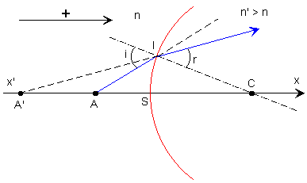 Fig.1
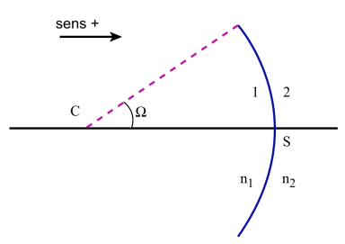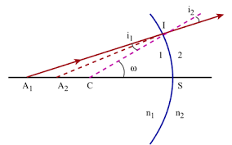
Fig.2
Remarque :
Le sens positif est celui de la propagation des rayons incidents.
2-Formule de conjugaison :
Plaçons nous dans les conditions de GAUSS.
La relation de conjugaison s’écrit :
$$\frac{n^{'}}{\overline{SA^{'}}}-\frac{n}{\overline{SA}}=\frac{n^{'}-n}{\overline{SC}}$$
Si $\overline{ SA}>0$ , l’objet est virtuel.
$\overline{SA}<0 ,$ l’objet est réel.
$\overline{SA^{'}}>0,$ L’image est réelle.
$\overline{SA^{'}}<0,$L’image est virtuelle.
$\overline{SC}>0,$miroir convexe
$\overline{SC}<0,$miroir concave.
3-Foyers objet et image :
3-1 Foyer objet : Un rayon incident passant par le foyer objet F ressort parallèle à l’axe. l’image est rejetée à l’infini :

3-2 Foyer image :
Un rayon incident parallèle à l’axe du dioptre (objet à l’infini) ressort en passant par le foyer image$F^{'}$.

4-Vergence :
La vergence est donnée par l’expression :
$$V=\frac{n^{'}-n}{\overline{SC}}=\frac{n^{'}}{\overline{{SF}^{'}}}=-\frac{n}{\overline{SF}}$$
Si $V>0$ $⇒ \overline{{SF}^{'}}>0$ le dioptre est convergent. (Fig.3-5).
$V<0 ⇒\overline{{SF}^{'}}<0$le dioptre est divergent. (Fig.4-6).
Lorsque la distance focale objet est négative (et donc la distance focale
image et la vergence sont positives) le dioptre est dit convergent.
En revanche lorsque la distance focale objet est positive (la distance focale image et la vergence sont dans ce cas négatives) le dioptre est dit divergent.
L’unité de la vergence est la dioptrie$≡m^{-1}$.
L 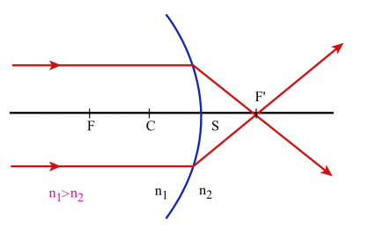Fig.3 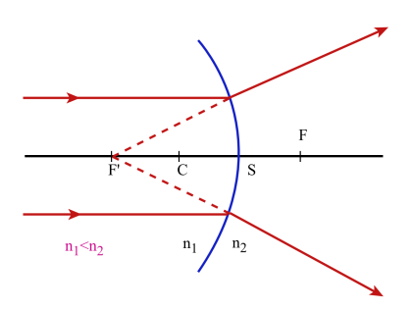Fig.4
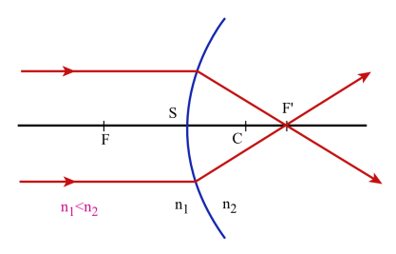Fig.5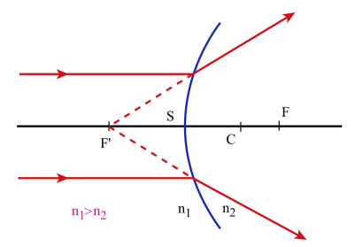Fig.6
Remarque: Lorsque le dioptre est convergent, le centre de courbure C se trouve dans le milieu dont l’indice est le plus grand.
5- construction de l’image d’un objet :
Construction pour différentes positons de l’objet à travers :
1- Un dioptre sphérique concave convergent et divergent.
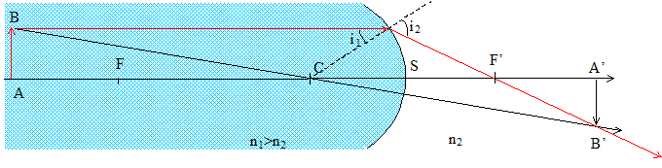
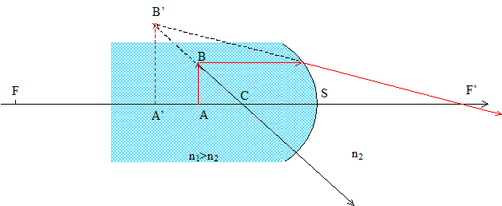
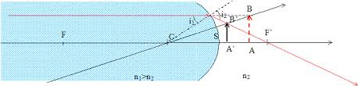

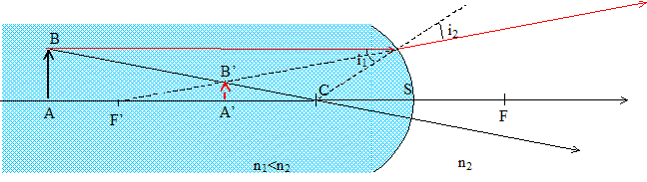

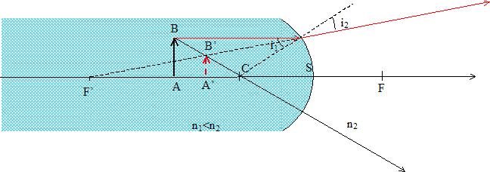
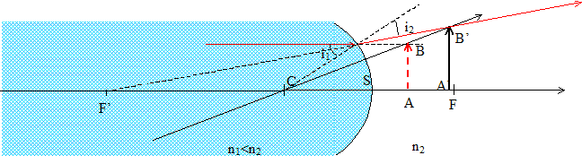

2-Un dioptre sphérique convexe divergent et convergent.
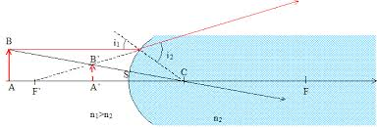
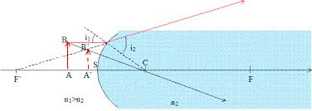
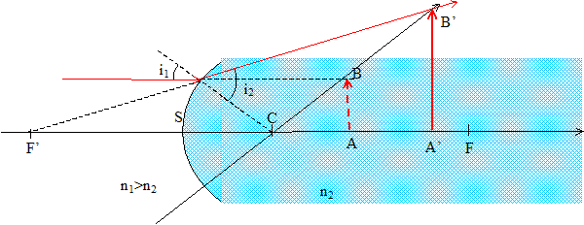
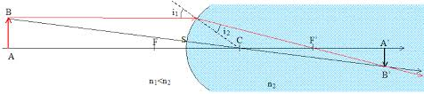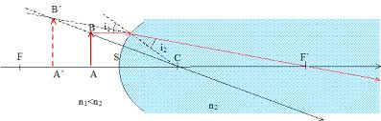

6- Grandissement :
Il est donné par l’expression :
$$γ=\frac{\overline{A^{'}}\overline{B^{'}}}{\overline{AB}}=\frac{n_{1}}{n_{2}} \frac{\overline{SA^{'}}}{\overline{SA}}$$
Le grandissement est une grandeur physique sans dimension.

